1、氢原子从能级跃迁到能级时辐射红光的频率为,从能级跃迁到能级时吸收紫光的频率为,已知普朗克常量为, 若氢原子从能级跃迁到能级,则
A．吸收光子的能量为
B．辐射光子的能量为
C．吸收光子的能量为
D．辐射光子的能量为
【答案】D
【解析】根据能级跃迁公式可分别得出辐射红光和辐射紫光时的能量关系，则可得出从k到m时能量变化的表达式，即可得出正确结果。
氢原子从能级m跃迁到能级n时辐射红光，E_{m}-E_{n}=hν₁，从能级n跃迁到能级k时吸收紫光E_{k}-E_{n}=hν₂，则从能级k跃迁到能级m有E_{k}-E_{m}=（E_{k}-E_{n}）-（E_{m}-E_{n}）=hν₂-hν₁，因红光的能量小于紫光的能量，故能量降低辐射光子，故D正确，ABC错误。
本题考查原子跃迁与能级能量变化及辐射或光子能量的关系．要明确色光间的波长及频率关系。

2、氢原子在某三个相邻能级之间跃迁时，可发生三种不同波长的辐射光。已知其中的两个波长分别为λ₁和λ₂，且λ₁＞λ₂，则另一个波长可能是多少？

15、【答案】
【解析】有两种情况，如图。
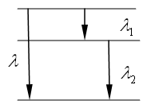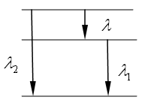
第一种：
解得
第二种：，解得。

3、如图所示，光滑水平面上，轻弹簧两端分别拴住质量均为m的小物块A和B，B物块靠着竖直墙壁．今用水平外力缓慢推A，使A、B间弹簧压缩，当压缩到弹簧的弹性势能为E 时撤去此水平外力，让A和B在水平面上运动．求：
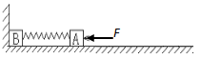
①当弹簧达到最大长度时A、B的速度大小；
②当B离开墙壁以后的运动过程中，弹簧弹性势能的最大值．

